**Problema de Modelagem**

**Método automático para detecção de Leishmaniose Visceral em humanos**

**Problema de Modelagem:** **entradas e saídas são conhecidos**, mas o **modelo** que forneça a saída correta para cada entrada é **desconhecido**

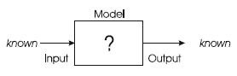

O objetivo é desenvolver um sistema computacional **(modelo)** para auxílio ao diagnóstico da leishmaniose visceral **(saída)** em imagens provenientes do exame parasitológico (microscopia) do material aspirado da medula óssea **(entrada)**

**Entrada**: imagens de campos de lâminas

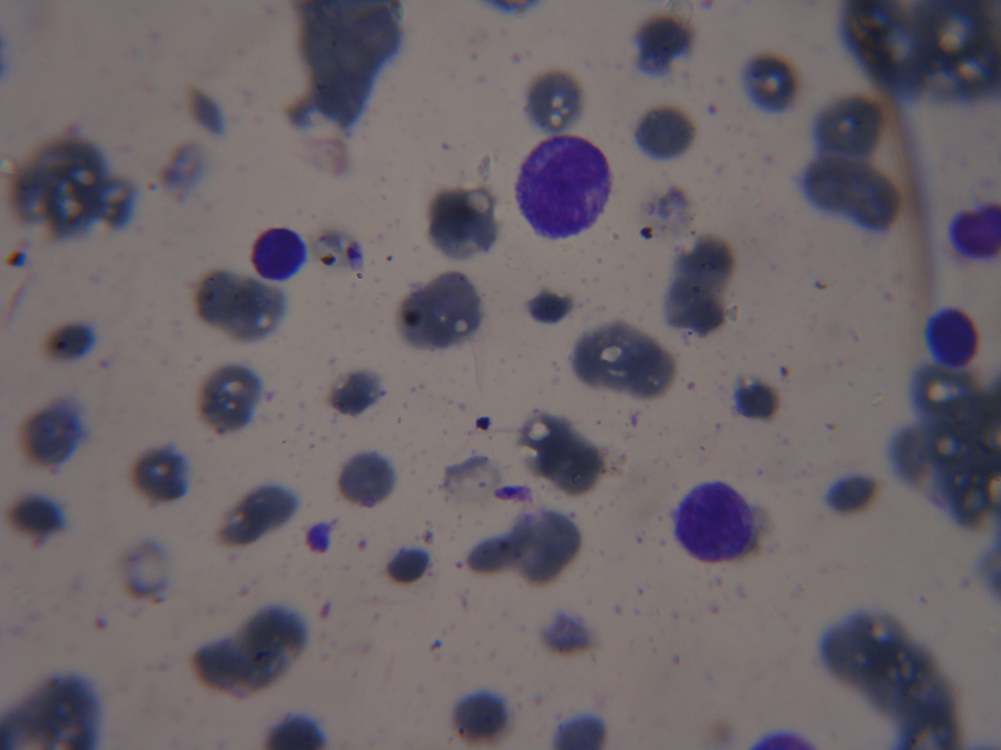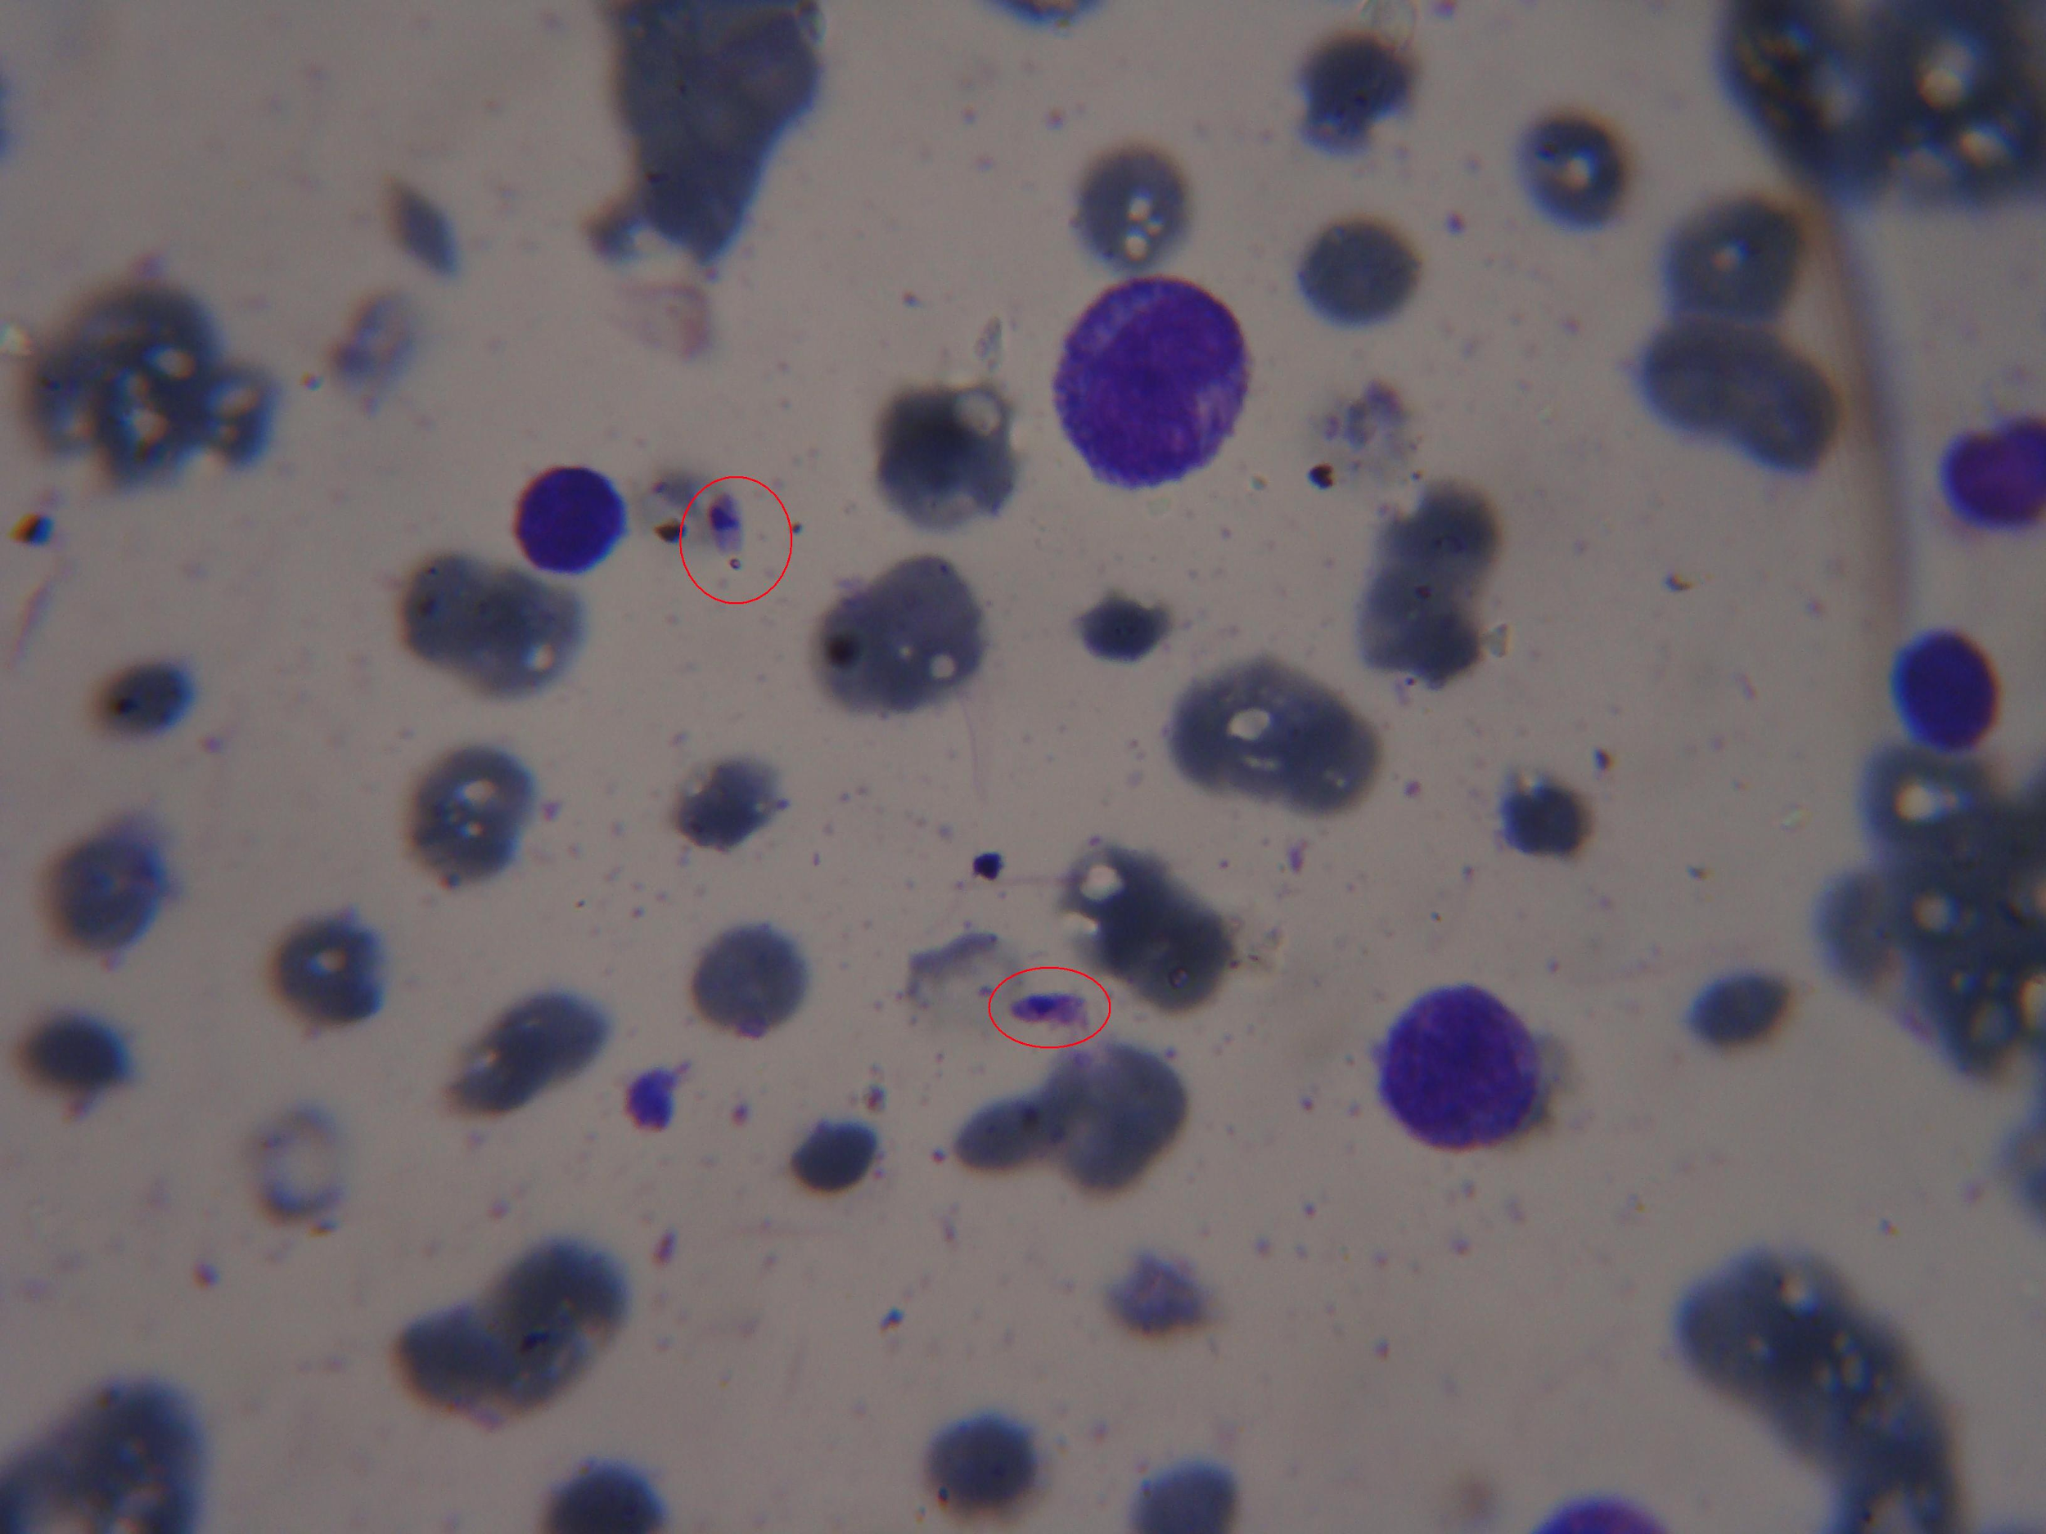

**Fonte:** M. Farahi, H. Rabbani, A. Mehri, “Automatic Boundary Extraction of Leishman Bodies in Bone Marrow Samples from Patients with Visceral Leishmaniasis”, Journal of Isfahan Medical School, vol. 32, no. 286, 3rd week, July 2014.

**Modelo**: sistema de visão computacional para analisar automaticamente campos de lâminas para detectar a presença da LV

A etapa de desenvolvimento do sistema de visão computacional é usualmente dividida em algumas processos:

* pré-processamento (tratar as imagens, redimensioná-las, remover ruı́dos)
* segmentação (isolar regiões de interesse na imagem)
* extração de caracterı́sticas (informações de forma, cor e textura)
* classificação (diagnóstico da presença da LV nas imagens)

**Saída**: diagnóstico (classificação) das imagens em positivo ou negativo para LV